PRESTAÇÃO DE CONTAS – JANEIRO 2026
IDENTIFICAÇÃO DA UNIDADE

Unidade: | Hospital da Mulher – Maria Luzia Costa dos Santos
CNPJ: | 13.937.131/0058-87
CNES: | 3.778
Instituição Gestora: | IFF- Instituto Fernando Filgueiras

Endereço | Rua Barão de Cotegipe, nº 1153, Largo de Roma
Cidade | Salvador – BA

Responsável pela Unidade: | MILENA ANDRADE OLIVEIRA DURAES
Cargo | Diretora Geral
Telefone | (71) 3995-0680
E-mail | administracao.hm@iff-ba.org

INFORMAÇÕES TÉCNICAS

 | Presidente / Responsável | Cons./Estado | Número | Suplente | Cons./Estado | Número
1. Comissão de Avaliação do Prontuário do Paciente: | CLEDJA OLIVEIRA SILVA | CRM | 17.522 | MARIANA DOS SANTOS SERQUEIRA | COREN | 696.989
2. Comissão de Avaliação e Revisão de Óbitos: | DIMITRI GUSMAO FLORES | CRM | 14.180 | CAROLINA MADEIRO MEIRA | COREN | 442.573
3. Comissão de Controle de Infecção Hospitalar: | GIANCARLO DONATO ROCON | CRM | 19.285 | RAFAELA PINHO DOS SANTOS QUEIROZ GOMES | COREN | 791.299
4. Comissão de Farmácia Terapeutica: | DANIELLE ARAUJO MOTA | CRF | 11.898 | ANGNE LAE DE OLIVEIRA BONFIM | CRF | 18.865
5. Comissão de Ética Médica: | ENOCK FERREIRA DOS SANTOS NETO | CRM | 25.088 | CAMILLA DOS SANTOS PEREIRA MESQUITA | CRM | 26641
6. Comissão de Ética de Enfermagem: | BARBARA PRISCILA BAHIENSE PAZ TOURINHO | COREN | 513.796 | GABRIELA SILVA DE JESUS | COREN | 479.466
7. Comissão Intra-Hospitalar de Doação de Órgãos e Transplante: | DIMITRI GUSMAO FLORES | CRM | 14.180 | CAROLINA MADEIRO MEIRA | COREN | 442.573
8. Comissão Interna de Prevenção de Acidentes de Trabalho (CIPA): | ADAILDES FIUZA DOS SANTOS | MATRÍCULA | 5.963 | BEATRYS NOVAES AGUIAR DE SOUZA E SILVA | MATRÍCULA | 56361
9. Comissão de Humanização da Assistência: | JACQUELINE SILVA DO SACRAMENTO | CRESS | 12325 | JAQUELINE DE ALMEIDA SANTOS | COREN | 585.995
10. SAC- Serviço de Atendimento ao Cliente: | TAIS SOUSA SANTOS | COREN | 598.296 | STEFANIE SOUSA MONACO SILVA | CRP | 13.514
11. PGRSS- Plano de Gerenciamento de Resíduos de Serviços de Saúde: | RAFAELA PINHO DOS SANTOS QUEIROZ GOMES | COREN | 791.299 | DIEGO COSTA DA CUNHA | COREN | 632.552

SITUAÇÃO FINANCEIRA

DETALHAMENTO DESPESAS COM GASES MEDICINAIS

DETALHAMENTO DESPESAS COM LAVANDERIA

DETALHAMENTO DESPESAS COM DESCARTE DE RESÍDUOS SÓLIDOS E LÍQUIDOS

DETALHAMENTO DESPESAS COM NUTRIÇÃO HOSPITALAR

INFRA-ESTRUTURA E FINANCEIRO

AQUISIÇÃO DE BENS PERMANENTES (EQUIPAMENTOS)

ÁREA DE INTERNAÇÃO

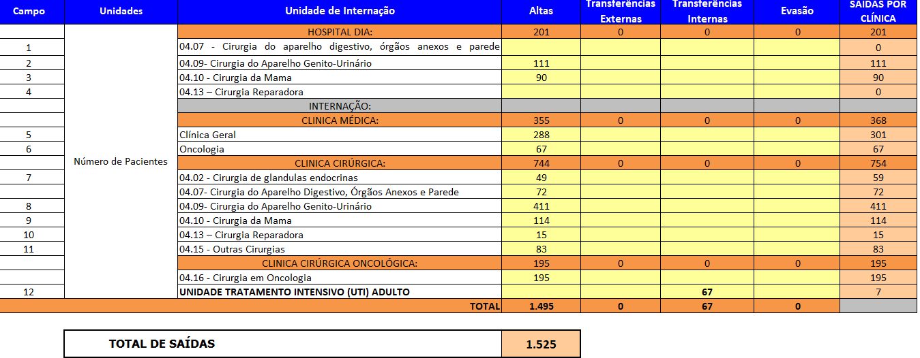

ESTRUTUTRA DE ATENDIMENTOS COMPLEMENTAR

ATIVIDADE CIRÚRGICA

ATIVIDADE AMBULATORIAL

ATIVIDADE DE APOIO DIAGNÓSTICO

INDICADORES SELECIONADOS

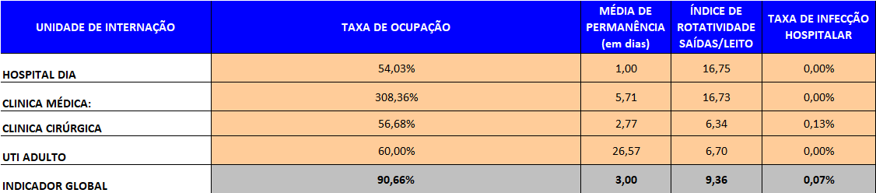
PRODUÇÃO AMBULATORIAL FÍSICO-FINANCEIRO - INFORMAÇÕES SIA/SUS

PRODUÇÃO INTERNAÇÃO (AIH) FÍSICO-FINANCEIRO

QUIMIOTERAPIA

